软件需求规格说明书

1范围

1.1标识
SRS适用范围：个人与小型团队
标识号：AITURN001
标题：大模型交叉咨询系统
版本号：V1.0
发行号：Alpha001（内测版）

1.2系统概述
随着AI的发展和普及，ChatGPT，豆包，deepseek等大模型已经融入了人们的生活，为大家的学习和工作带来了极大的便利。但是，ai在很多问题的处理上仍然存在缺陷，有很严重的幻觉。为了能通过ai获取正确精准而快速的回复，我们决定制作一个轻量化的大语言模型交叉咨询系统，能通过多个大语言模型交叉对问题进行优化和确定
为此，本项目旨在开发一款大模型交互系统软件，通过以下设计解决上述问题：
用户账户登录管理-不同AI模型一键登录
问题历史会话保存，独立调取
多个大模型回答页面分布管理
提问模板和分支功能-读论文、生成某用户需求
错误处理-对某大模型异常状态检测

1.3文档概述
文档用途：本文档旨在描述智能记账理财软件系统的设计细节，包括系统架构，模块设计，数据模型，接口设计等，为系统开发和测试提供详细的指导。
文档内容：本文档包含系统设计的基础信息，系统架构，模块设计，数据模型，接口设计，安全性设计，性能设计，可维护性设计以及尚未解决的问题等。
保密性和私密性要求：本文档包含系统的详细设计和实现细节，属于机密文件，未经授权不得泄露给外部人员。

1.4基线
本文档的设计基线是《GBT8567—2006计算机软件文档编制规范》.

2引用文件
[1] GBT8567—2006计算机软件文档编制规范. 2006
[2] Y.Daniel Liang著李娜译,JAVA语言程序设计．北京：机械工业出版社 2012
[3] 刘先锋，数据库系统原理与应用。 武汉：华中科技大学出版社 2012

3需求

3.1所需的状态和方式
状态定义：
  - 空闲状态：
描述：不使用时，系统进入低功耗监听模式。
需求：保持系统资源低功耗。
2. 准备就绪状态：
描述：用户打开交互系统但未开始操作，核心模块完成初始化
需求：
确保数据库连接正常。
检查AI模型是否加载。
显示默认界面。
3. 活动状态：
描述：用户正在使用系统输入问题
需求：
实时响应用户输入。
实时调用对应大模型进行回答。
支持多标签组合筛选。
4. 后备状态
描述：系统在某一大模型故障时，自动切换到其他大模型，确保服务不间断。
需求：
实时数据同步。
自动管检测大模型状态。
快速切换至其他备用大模型。
保证切换过程中数据不丢失。
方式定义：
- 在线方式：
描述：用户通过网络连接使用大模型所有功能。
需求：保证网络连接的稳定性。
- 离线方式：
描述：离线状态下能正常使用ai大模型回答。
需求：本地部署对应大模型。
- 移动端方式：
描述：用户通过移动设备（如手机，平板）使用系统系统。
需求：
优化界面布局，适应不同屏幕尺寸。
支持触摸操作。
保证移动端和数据安全。
- 管理端方式：
描述：管理员通过管理界面进行系统配置等操作。
需求：
提供全面的管理功能。

状态与方式的关联：
- 在线方式：支持所有状态。
离线方式：支持空闲状态、准备就绪状态、活动状态（部分功能受限）。
移动端方式：支持空闲状态、准备就绪状态、活动状态、事后分析状态。
- 管理端方式：支持准备就绪状态、紧急状态（仅限管理员）、后背状态（仅限管理员）。

3.2需求概述

3.2.1目标
    - 开发意图、应用目标及作用范围
- 开发意图：为了能通过ai获取正确精准而快速的回复，我们决定制作一个轻量化的大语言模型交叉咨询系统，能通过多个大语言模型交叉对问题进行优化和确定
- 应用目标：实现一个轻量化的大模型交叉优化系统，能够有效解决我们生活使用中害怕的幻觉问题
- 作用范围：面向使用大模型频繁的群体。
    - 主要功能，处理流程，数据流程及简要说明
- 主要功能：
用户账户登录管理-不同AI模型一键登录
问题历史会话保存，独立调取
多个大模型回答页面分布管理
提问模板和分支功能-读论文、生成某用户需求
错误处理-对某大模型异常状态检测
- 处理流程：
用户端流程：用户注册登录账户后，将登录信息账户密码保存后台，自动登录。使用时选取自己想要使用的大模型（多选），再选择是否相互优化
- 数据流程：
问题->AI大模型生成回答->问题与生成回答单独封装->本地数据库
用户数据：账户绑定信息

3.2.2运行环境
服务器：
软件：Windows xp以上系统,JDK7.0，配备Microsoft Server 2003以上数据库
硬件：Intel 双核心处理器：支持多线程 ，二级缓存为2MB或4MB,主频133MHZ或266MHZ
内存：2GB 支持DDR2
硬盘：不少于80GB
电源：有内置电源以及外置电源，外置电源能够提供突然断电提供时间保存数据作用
客户端：
PC、手机平板等、支持主流操作系统。

3.3需求规格

3.3.1软件系统总体功能/对象结构
总体功能描述：
用户管理：账号密码注册，账号密码登录，，个人信息维护
主要实现一个中间承接的作用，只调用现有的大模型
软件用例图：
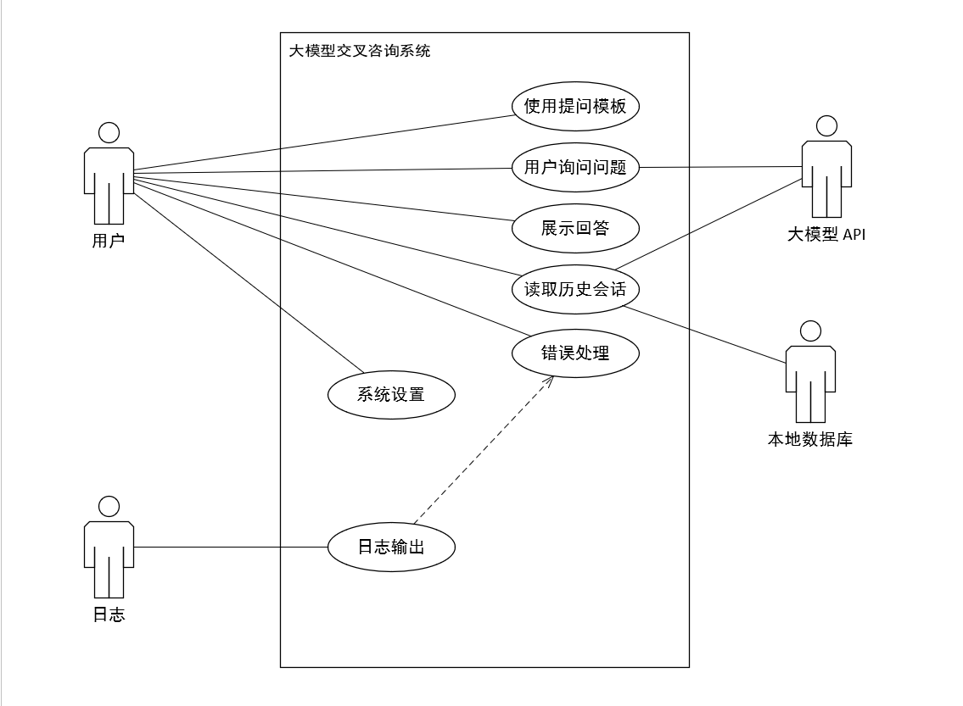

用例描述表（部分）：
用例名称 | 参与者 | 前置条件 | 后置条件 | 基本事件流 | 扩展事件流 | 特殊需求
使用提问模板 | 用户 | 用户已登录系统，系统与大模型 API 连接正常 | 无 | 1. 用户在用户界面选择使用提问模板；  2. 系统展示可用的提问模板列表；  3. 用户选择一个提问模板；  4. 系统根据所选模板填充问题输入框 | 无 | 无
用户询问问题 | 用户 | 用户已登录系统，系统与大模型 API 连接正常 | 无 | 1. 用户在用户界面的输入框中输入问题；  2. 用户点击提交按钮；  3. 系统将问题发送给大模型 API；  4. 大模型 API 处理问题并返回回答；  5. 系统接收回答并准备展示 | 1a. 输入问题为空：  - 系统提示用户输入有效的问题。  4a. 大模型 API 无响应：  - 系统触发错误处理流程，向用户显示错误提示 | 无
展示回答 | 用户 | 用户询问问题后，大模型 API 返回了有效回答 | 无 | 1. 系统在用户界面展示大模型 API 返回的回答 | 1a. 回答格式错误：  - 系统尝试对回答进行格式化处理；  - 若处理失败，触发错误处理流程，向用户显示错误提示。 | 无
读取历史会话 | 用户 | 用户已登录系统，本地数据库中存在该用户的历史会话记录 | 无 | 1. 用户在用户界面请求读取历史会话；  2. 系统从本地数据库中检索该用户的历史会话记录；  3. 系统在用户界面展示历史会话记录 | 2a. 本地数据库连接失败：  - 系统触发错误处理流程，向用户显示错误提示。 | 无
系统设置 | 用户 | 管理员已登录系统 | 无 | 1. 管理员在系统设置界面进行相关设置操作，如系统参数调整、大模型 API 配置等；  2. 系统保存管理员设置的参数 | 1a. 设置参数无效：  - 系统提示管理员输入有效的参数值。 | 无
错误处理 | 用户，系统 | 系统在运行过程中出现错误，如大模型 API 无响应、本地数据库连接失败等 | 无 | 1. 系统检测到错误；  2. 系统记录错误日志；  3. 系统根据错误类型向用户显示相应的错误提示 | 无 | 无
日志输出 | 日志 | 系统运行过程中产生事件（如用户操作、错误发生等） | 无 | 1. 系统在发生各类事件时，记录相关信息到日志；  2. 日志将记录的信息进行输出保存 | 无 | 无

类图：
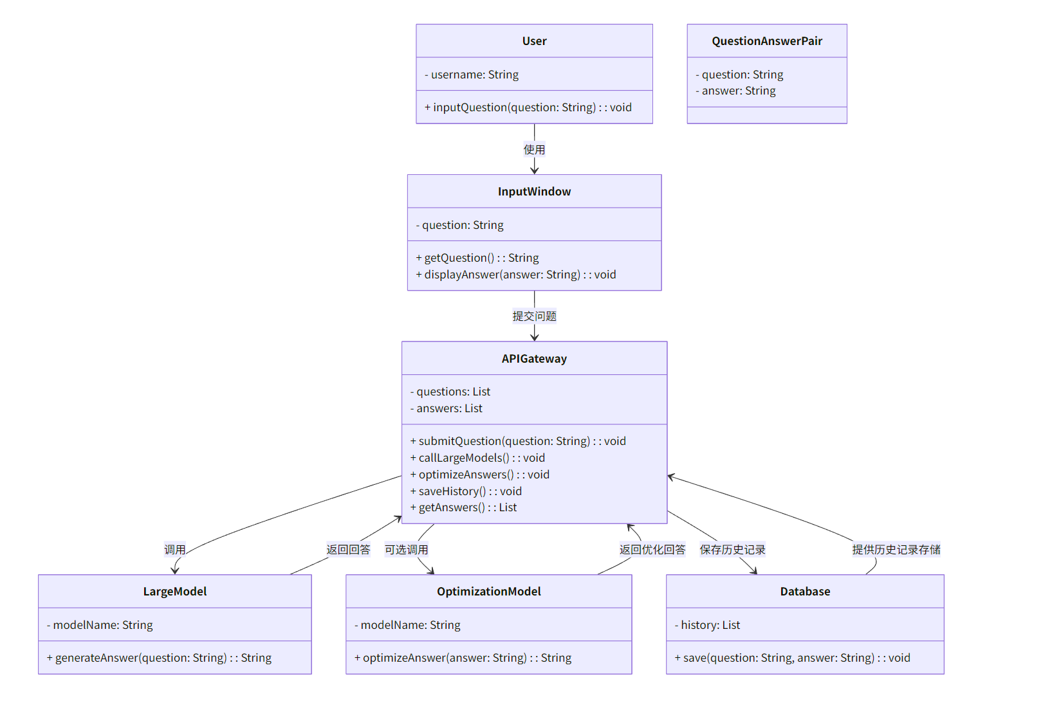

3.3.2软件子系统功能/对象结构

API存储控制顺序图

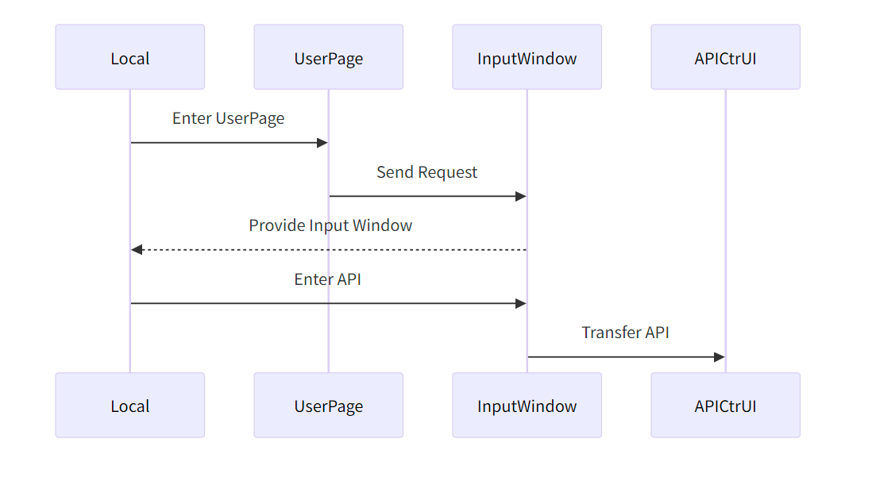

大模型交互优化顺序图

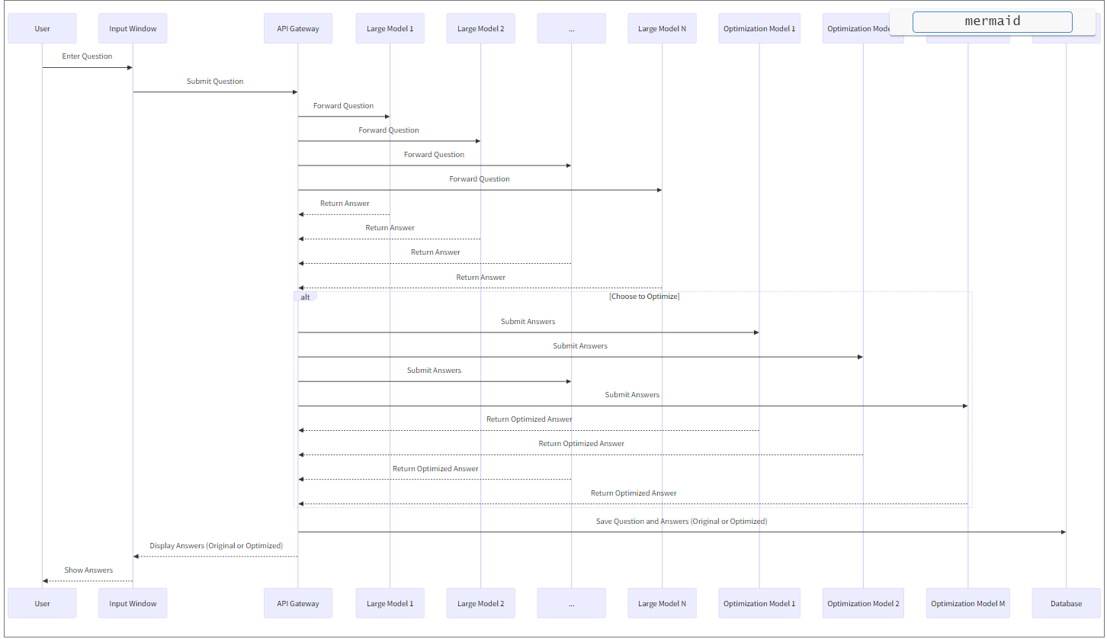

大模型回答问题状态图
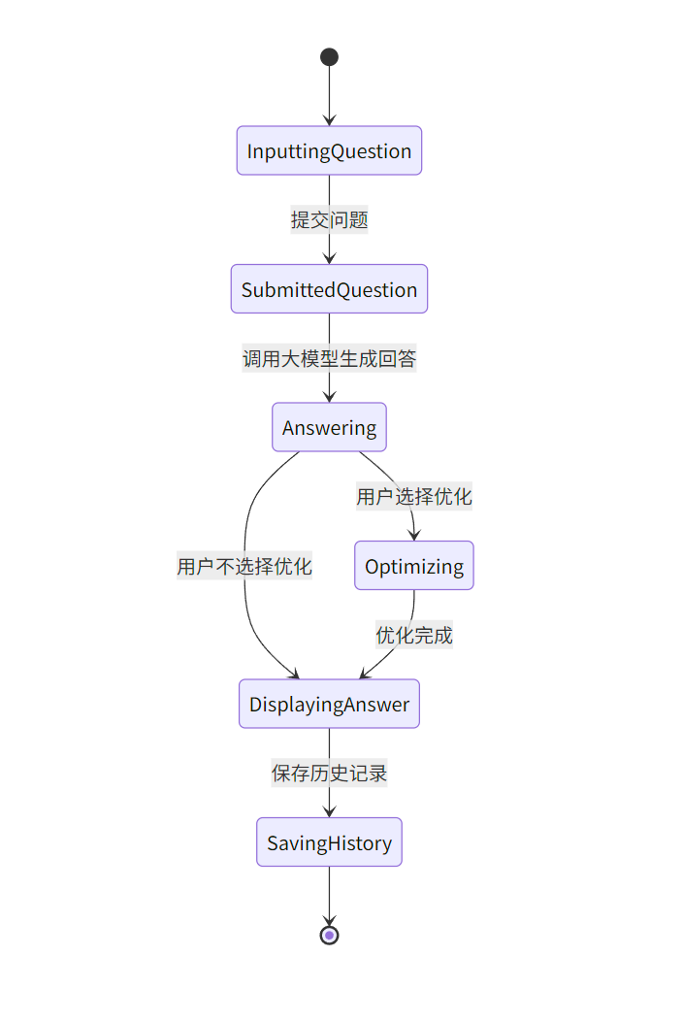

3.4 CSCI能力需求

3.4.1 历史记录管理能力
- 说明
本能力提供问题历史记录管理功能，将问题与回答单独封装，支持多条件组合检索与数据合法性保障机制，确保历史记录的完整性和可追溯性。
- 输入
数据记录：问题简写，时间
查询条件：支持模糊匹配与范围查询
- 处理
数据库操作
修改/删除操作二次确认。
- 输出
存储结果：前端展示操作状态

3.5 CSCI外部接口需求

3.5.1接口标识和接口图
1. 用户接口（UI_ID001）：
名称：用户界面接口
序号：001
版本：V1.0
引用文件：《用户界面设计规范》
实体：用户、CSCI 系统
固定接口特性：无
开发/修改实体：CSCI 系统
2. 硬件接口（HW_ID001）：
名称：硬件设备接口
序号：001
版本：V1.0
引用文件：N/A（无特定硬件接口需求）
实体：CSCI 系统、服务器硬件
固定接口特性：服务器硬件规格
开发/修改实体：CSCI 系统
3. 软件接口（SW_ID001）：
名称：第三方服务接口
序号：001
版本：V1.0
引用文件：《第三方服务 API 文档》
实体：CSCI 系统、第三方服务（如支付系统、身份验证服务）
固定接口特性：第三方服务 API
开发/修改实体：CSCI 系统
4. 通信接口（COMM_ID001）：
名称：网络通信接口
序号：001
版本：V1.0
引用文件：《网络通信协议规范》
实体：CSCI 系统、用户设备、网络基础设施
固定接口特性：网络协议（如 TCP/IP、HTTPS）
开发/修改实体：CSCI 系统
接口需求说明：
a. 用户接口需求：
提供直观、易用的用户界面，支持多种操作系统和设备。
支持用户注册、登录、个人信息管理等功能。
提供账目添加、编辑、删除等核心功能。
支持用户个性化设置，如界面主题、字体大小等。
提供错误提示和帮助信息，确保用户操作的顺利进行。
b. 硬件接口需求：
服务器硬件应满足 CSCI 系统的性能需求，包括处理能力、内存容量、存储空间等。
支持网络连接，确保系统能够稳定运行并处理用户请求。
提供必要的硬件接口，如 USB、网络接口等，以满足系统扩展需求。
c. 软件接口需求：
支持与第三方服务的集成，如支付系统、身份验证服务等。
接口应符合第三方服务提供的 API 规范，确保数据传输的安全性和准确性。
支持数据加密和身份验证，防止数据泄露和未经授权的访问。
提供错误处理和异常处理机制，确保系统稳定性。
d. 通信接口需求：
支持 TCP/IP、HTTPS 等网络通信协议，确保数据的可靠传输和系统的安全性。
支持数据传输加密，防止数据在传输过程中被窃取或篡改。
提供网络连接状态监测和错误处理机制，确保用户能够正常访问系统。
支持负载均衡和故障转移，确保系统的高可用性和稳定性。

3.5.2 用户接口（UI_ID001）
1. 优先级：
高优先级，确保用户能够快速、直观地访问系统功能。
2. 接口类型需求：
实时数据交互，支持用户操作后立即反馈。
数据的存储和检索，以便用户可以保存和查看历史数据。
3. 单个数据元素的特性：
名称/标识符：
a) UIElement_001
b) 用户名
c) User_Name
d) username
e) 无
数据类型：字母数字字符串。
大小和格式：最多 20 个字符，允许使用空格、连字符和下划线。
范围或可能值的枚举：无限制，但必须唯一。
准确度与精度：精确匹配，不区分大小写。
约束条件：必填字段，不可更新。
保密性和私密性约束：加密存储，传输时使用 HTTPS。
来源：用户输入。
接收者：CSCI 系统。
4. 数据元素集合体的特性：
名称/标识符：
a) UserRecord_001
b) 用户信息
c) User_Info
d) 无
数据元素及其结构：用户名、密码、电子邮件、注册日期。
媒体和结构：数据库存储，JSON 格式传输。
显示特性：遵循《用户界面设计规范》。
关系：用户信息关联账目。
约束条件：用户信息可更新，但用户名和密码需要验证。
保密性和私密性约束：加密存储，严格访问控制。
来源：CSCI 系统。
接收者：用户界面。
5. 通信方法特性：
标识符：Communication_001
通信链接：HTTPS
消息格式化：JSON
流控制：使用 TCP/IP 协议。
数据传送速率：实时，非周期性。
路由和寻址：通过 DNS 服务器解析域名。
传输服务：支持优先级队列。
安全性考虑：使用 SSL/TLS 加密，用户鉴别通过身份验证服务。
6. 协议特性：
标识符：Protocol_001
协议层次：应用层协议（如 HTTP/HTTPS）。
分组：遵循 TCP/IP 协议栈。
合法性检查：通过服务器端验证。
错误控制和恢复：使用重试机制和错误日志记录。
同步：通过会话管理和状态保持。
状态和标识：通过响应码和状态信息。
7. 其他特性：
接口实体（用户设备）的物理兼容性：支持主流操作系统和浏览器。

3.5.3 硬件接口（HW_ID001）
1. 优先级：
高优先级，确保系统稳定运行。
2. 接口类型需求：
实时数据处理和存储。
高速数据传输，支持大规模并发用户访问。
3. 数据元素的特性：
由于硬件接口主要涉及物理连接和配置，此部分不适用。
4. 数据元素集合体的特性：
主要涉及服务器硬件配置信息，如 CPU 型号、内存容量、存储设备规格等。
这些信息通过服务器管理界面或系统监控工具进行配置和查看。
5. 通信方法特性：
标识符：Communication_002
通信链接：通过内部网络连接。
消息格式化：遵循服务器硬件接口协议。
流控制：通过服务器硬件和网络设备的配置实现。
数据传送速率：高速，支持千兆或更高网络带宽。
路由和寻址：内部网络路由。
传输服务：无特定优先级，确保稳定性。
安全性考虑：通过防火墙和网络隔离实现。
6. 协议特性：
标识符：Protocol_002
协议层次：网络层和数据链路层协议（如 TCP/IP、以太网）。
分组：遵循网络协议栈。
合法性检查：通过硬件和软件验证。
错误控制和恢复：使用网络设备提供的冗余和故障转移机制。
同步：通过网络同步协议。
状态和标识：通过系统监控工具查看。
7. 其他特性：
物理兼容性：服务器硬件应符合标准服务器规格，支持主流网络接口和设备。

3.5.4 软件接口（SW_ID001）
1. 优先级：
高优先级，确保与第三方服务的无缝集成。
2. 接口类型需求：
实时数据交换，支持支付和身份验证服务的即时响应。
数据的加密传输，确保安全性和隐私保护。
3. 单个数据元素的特性：
名称/标识符：
a) APIElement_001
b) 支付令牌
c) Payment_Token
d) payment_token
e) 无
数据类型：字符串。
大小和格式：遵循第三方服务 API 规范。
范围或可能值的枚举：无限制，但必须有效。
准确度与精度：精确匹配，确保数据一致性。
约束条件：必填字段，不可更新。
保密性和私密性约束：加密传输和存储。
来源：第三方服务。
接收者：CSCI 系统。
4. 数据元素集合体的特性：
名称/标识符：
a) APIRecord_001
b) 支付信息
c) Payment_Info
d) 无
数据元素及其结构：支付令牌、交易 ID、金额、交易日期。
媒体和结构：通过 API 调用传输，遵循 JSON 格式。
显示特性：不涉及用户界面显示。
关系：支付信息与用户账户关联。
约束条件：支付信息不可修改，但可查询。
保密性和私密性约束：严格加密和访问控制。
来源：CSCI 系统。
接收者：第三方服务。
5. 通信方法特性：
标识符：Communication_003
通信链接：HTTPS
消息格式化：JSON 或 XML，遵循 API 规范。
流控制：通过 API 调用和响应实现。
数据传送速率：实时，非周期性。
路由和寻址：通过 DNS 服务器解析第三方服务域名。
传输服务：支持优先级队列，确保关键服务的优先级。
安全性考虑：使用 SSL/TLS 加密，通过 API 密钥和签名验证。
6. 协议特性：
标识符：Protocol_003
协议层次：应用层协议（如 REST、SOAP）。
分组：遵循 API 规范定义的数据格式。
合法性检查：通过 API 服务器端验证。
错误控制和恢复：使用 API 提供的错误码和重试机制。
同步：通过 API 调用和响应同步。
状态和标识：通过 API 响应码和状态信息。
7. 其他特性：
接口实体的物理兼容性：不涉及物理设备，但需确保服务器能够处理 API 调用和响应。

3.5.5 通信接口（COMM_ID001）
1. 优先级：
高优先级，确保网络通信的稳定性和可靠性。
2. 接口类型需求：
实时数据传输，支持用户请求和响应的即时处理。
数据的加密传输，确保通信安全。
3. 数据元素的特性：
主要涉及网络协议相关的数据元素，如 IP 地址、端口号、协议类型等。
这些数据元素通过网络配置和管理工具进行设置和查看。
4. 数据元素集合体的特性：
主要涉及网络数据包的结构和内容，遵循 TCP/IP 协议栈定义。
包括数据包的头部信息、数据载荷、校验和等。
5. 通信方法特性：
标识符：Communication_004
通信链接：支持多种网络协议（如 TCP/IP、UDP、HTTPS）。
消息格式化：遵循网络协议规范。
流控制：通过 TCP/IP 协议栈实现。
数据传送速率：根据实际网络带宽和负载动态调整。
路由和寻址：通过路由器和交换机实现。
传输服务：支持优先级队列，确保关键数据的优先传输。
安全性考虑：使用网络加密协议（如 SSL/TLS）、防火墙和入侵检测系统。
6. 协议特性：
标识符：Protocol_004
协议层次：网络层和数据链路层协议（如 TCP/IP、以太网）。
分组：遵循网络协议栈定义的分组规则。
合法性检查：通过网络设备验证。
错误控制和恢复：使用网络协议提供的错误检测和恢复机制。
同步：通过网络同步协议。
状态和标识：通过网络监控工具查看。
7. 其他特性：
物理兼容性：支持主流网络设备和协议，确保网络连接的稳定性和可靠性。

3.6 CSCI内部接口需求

3.7 CSCI内部数据需求
在设计系统的实现体时,会将需求分析出来的数据表作为参考,如进入系统所需的账号，密码是内部接口，它们作为进入系统的验证前提，需要给它们相应的函数名称,这样就可以实现相应的功能.每一个相关数据库中的数据表的成员都是整个账目管理系统的内部接口,它们都是与外部接口存在一定联系的。

3.8适应性需求
本系统利用JAVA开发，运行于Windows平台，只要相应的平台提供了JAVA 运行环境。并且内部形成网络，就能够运行，但是服务器还需要提供Microsoft Server 2000以上的数据库以及JDBC接口.网络必须支持TCP/IP协议。

3.9保密性需求
安全措施：
在用户登录的时候，如果账户或密码无效的情况下,提供一个“密码找回”功能,系统通过之前认证或是用户提供的找回密码途径，系统用户可以修改密码;反之，由于系统数据库的用户表中没有此用户名,非法用户无法通过认证，也就无法完成最终的系统登录.这个功能的增加，解决了以前教务管理系统中,用户一旦丢失密码，在没有“密码"找回功能的系统中,无法及时处理的情况.
不仅是系统的安全保密是重要的,人为的安全隐患却是无法容易解决的。因此，确保服务方自身的保密安全性也是非常重要的一环。

3.10保密性和私密性需求
用户登录后，是不允许其他客户端同时登陆这个账号的，同时当用户退出后其使用密码也是严格保密的，但是若是私自泄露密码以及本系统源码出去造成本系统出现问题,概不负责。

3.11 CSCI环境需求
Microsoft 2003或者以上
1G HZ或更高主频的相容CPU
推荐最小内存为2G
至少有500GB可用磁盘空间的硬盘
主机含有网卡
电源：有内置电源以及外置电源,外置电源能够提供突然断电提供时间保存数据作用。

3.12计算机资源需求
本条应分以下各条进行描述。

3.12.1计算机硬件需求
A．服务器端
需求设备 | 要求 | 数量
CPU | 采用双核心，标配处理器数量为1，最大处理器数量为2,并支持多线程（SMT）、对称多处理结构(SMP）的CPU，为高速的运算核心准备更多的待处理数据，减少运算核心的闲置时间。二级缓存为2MB或者4MB以避开内存直接从缓存中调用，从而加快读取速度；2.8GHz的CPU，拥有800MHz 前端总线 | 1
内存 | 标准容量2GB 最大容量 40GB支持DDR2 | 1
硬盘 | 采用SCSI采用高速、稳定、安全的SCSI接口硬盘，且支持热插拔的硬盘这样就可以在服务器不停机的情况下，拔出或插入一块硬盘，操作系统自动识别硬盘的改动。这种技术对于数据不断更新的服务器来说,是非常必要的.随机容量不低于80GB。 | 1
服务器内置电源 | 采用ATX或是SSI作为电源机箱电源,最好带有冗余电源，以增强硬件的可用性. | 1
服务器外置电源 | 考虑到网络系统的市电电网供电环境比较稳定，系统周围无并考虑到无大型机电设备而且考虑到以后系统的扩容计划后，决定采用后备时间达7分钟，允许130%过载、切换时间小于10ms的后备式不间断电源 （UPS），起到临时供电作用，防止突然断电而因起的电脑数据丢失。 | 1

B.客户端
需求设备 | 要求 | 数量
CPU | CPU>=1。5GHz | 1
内存 | 2GB以上 | 1
硬盘 | 500GB以上 | 1
显示屏幕 | 1366*768最佳 | 1
键盘鼠标 | 有 | 1

3.12.2计算机硬件资源利用需求
本系统最大同时支持5台机型同时登陆操作。

3.12.3计算机软件需求
A．服务器
Window xp以上操作系统；
Microsoft Server 2003以上数据库
配备JDK1.7以上环境。
B.客户端
Window xp以上操作系统;
Microsoft Server 2003以上数据库
配备JDK1.7以上环境。

3.12.4计算机通信需求
使用10Mb/s速率的以太网，遵从其CSMA/CD协议，网络层使用TCP/IP协议。

3.13软件质量因素
对于本系统,在质量方面有如下的定性要求和规定，以满足系统在实际使用中可能的需要，主要包含如下方面:
（1）功能性:系统应尽最大限度实现账单记录和分析的需求，实现计算机代替计算分析的功能。
（2)可靠性:系统能够保密账户资源及相关数据,同时也具备了一套应对意外情况的功能，恢复措施。
(3）可维护性：当系统出现错误的时候，系统维护员能以最快的速度发现错误并且对其进行维护。
（4）可用性：本系统可用且耐用。
(5)可测试性：系统提供测试的功能，能够通过测试来体现本系统实际运行情况。

3.14设计和实现的约束
平台兼容性：APP需支持主流移动操作系统（如Android 10+ 和 iOS 13+）。
数据安全性：必须遵守数据加密和隐私保护法规（如《中华人民共和国个人信息保护法》或GDPR）

离线功能限制：部分功能（如数据同步、云备份）依赖网络连接，离线模式下应提供本地数据记录。
多设备同步：需支持账号多设备登录时的数据一致性和实时同步。
性能约束：在低端设备上仍需保持流畅使用体验，启动时间不超过2秒。
存储限制：本地缓存需限制在一定空间内（如不超过100MB），并支持自动清理策略。
(1）系统使用人必须按照操作规范操作系统,出现了系统故障或瘫痪必须马上处理并回复原有数据。
（2）用户的数据库如果发生了改动，接口发生了变化，硬件产生更替造成不兼容,需及时通知开发人员.
(3）本系统严格按照用户要求开发,在与用户多次交互后完成，用户拥有本系统使用权.

3.15数据
本系统限制最大访问机器数为五台，其他的限制详见Microsoft Server的数据访问限制。

3.16操作
本系统操作必须按照操作规范操作系统.

3.17故障处理
本系统可能会遇见由于程序发生故障的软件故障,以及由于硬件出现问题的硬件故障.
- 产生软件故障的原因及可能采取的补救措施如下：
原因：数据不规范，而系统没有检测到.
补救措施：系统提供了还原的功能，发生错误后，还原到操作前状态。
原因：更新数据过大，服务器崩溃。
补救措施:稍作等待，或者重启服务器，并采取恢复措施。
（2）硬件故障原因及可能采取的补救措施如下如下：
原因:服务器硬件过热导致硬件自动关闭.
补救措施：这种情况服务器无法保持当时数据,重启后正常运行并进行数据恢复.
原因：硬盘损坏.
补救措施：有计划的对数据进行备份。

3.18算法说明
无

3.19有关人员需求
使用人员能够熟练掌握软件的使用过程及操作步骤,对软件的界面熟悉;支持CSCI的人员责任期限为5年；同时存在的用户数量最低限度在100;CSCI的支持人员需要对使用人员进行培训,直至软件使用人员能够基本掌握软件的性能及工作流程；

3.20有关培训需求
无

3.21有关后勤需求
技术管理人员定期对系统进行维护，检查各个软件的运行是否正常，软件支持在windows操作环境以及手机浏览器上使用。储器和磁盘空间的需求或者存储在数据库中表中的最大行数。

3.22其他需求
因为系统本身不算大,但数据库的储存的数据量还是能够承受数据压力的,系统本身采用局域网通信速度会达到要求。增加有关操作、管理和维护部分来完善产品安装、配置、启动和关闭、修复和容错,以及登录和监控操作等方面的需求。

3.23包装需求
CSCI在包装、加标签和处理方面用确定方式标记和包装8磁道磁带的交付。运行微软Windows 2000的450 MhzPentium II的计算机上,当系统至少有50%的空闲资源时，95％的目录数据苦查询必须在两秒内完成。

3.24需求的优先次序和关键程度
安全性需求：
确保用户数据的隐私和安全是系统的首要需求，包括加密传输、存储加密、访问控制等安全措施。
功能性和可靠性需求：
提供全面的记账功能和准确的自动记账、消费预测是系统的核心需求，确保用户能够高效地进行学习和练习。保证系统的稳定性和可靠性，减少故障和错误的发生，提升用户体验和满意度。
可用性和易用性需求：
设计用户友好的界面和操作流程，降低用户的学习成本和使用难度，提高系统的可用性和易用性。
可维护性和可扩展性需求：
确保系统的可维护性和可扩展性，方便开发人员进行代码维护和功能扩展，满足未来业务发展的需求。
优先级排序：
安全性需求>功能性和可靠性需求>可用性和易用性需求>可维护性和可扩展性需求。在实际开发过程中，应根据具体需求和资源情况对各项需求进行合理的权衡。

4合格性规定
核心功能性 | 账务记录：支持手动/自动记账双通道，数据落库准确率≥99.99%，单笔记账延迟≤500ms；  分类预测：LSTM模型在历史数据完整场景下，月度总支出预测误差率≤12%；  预警时效：超支信号生成到触达用户的全链路延迟≤3秒，漏报率<1%。
数据可信度 | 一致性：事务操作需满足ACID原则，资金流水与分类标签的映射关系零偏差；  可追溯：任何数据修改需记录完整操作轨迹（操作者、时间戳、修改前后值）。
安全与合规 | 隐私保护：用户敏感信息（如支付账号）存储符合AES-256加密标准，数据传输启用TLS 1.3；  权限控制：基于RBAC模型实现细粒度访问控制，账户权限误分配概率<0.001%；  法规遵从：在中国大陆运营需满足《个人信息保护法》及《金融数据安全分级指南》，跨境数据传输需通过安全评估。
性能基线 | 吞吐能力：单节点支持≥2000 TPS的并发记账请求；  响应延迟：95%的API请求响应时间≤800ms，含复杂聚合操作的报表生成≤5秒；
用户体验 | 操作流畅度：界面渲染帧率≥60 FPS，首屏加载时间≤1.2秒；  预警可读性：超支分析报告需在3秒内被用户理解核心结论，关键图表支持无障碍阅读；  容错引导：用户输入错误时，系统需在200ms内定位问题并提供修正建议（如“金额不能为负值”）。

5需求可追踪性
此版本需求规格说明书中未发现可追踪的需求。

6尚未解决的问题
软件的部分算法要根据实地信息来进行确认,实现统一的技术标准还有难度。

7注解
- JDK
JDK（Java Development Kit)是Sun Microsystems针对Java开发员的产品.自从Java推出以来，JDK已经成为使用最广泛的Java SDK.JDK 是整个Java的核心，包括了Java运行环境、Java工具和Java基础类库。JDK是学好Java的第一步。而专门运行在x86平台的Jrocket在服务端运行效率也要比Sun JDK好很多。从SUN的JDK5.0开始，提供了泛型等非常实用的功能，其版本也不断更新,运行效率得到了非常大的提高.
- CSCI
计算机软件配置项
- Microsoft Server 2008
Microsoft SQL Server 2008是一个重大的产品版本，它推出了许多新的特性和关键的改进，使得它成为至今为止的最强大和最全面的Microsoft SQL Server版本.这篇文章详细介绍了Microsoft SQL Server 2008中的新的特性、优点和功能。
微软的这个数据平台满足这些数据爆炸和下一代数据驱动应用程序的需求，支持数据平台愿景：关键任务企业数据平台、动态开发、关系数据和商业智能.
- JDBC
JDBC（Java Data Base Connectivity，java数据库连接）是一种用于执行SQL语句的Java API，可以为多种关系数据库提供统一访问，它由一组用Java语言编写的类和接口组成。JDBC提供了一种基准,据此可以构建更高级的工具和接口，使数据库开发人员能够编写数据库应用程序，同时，JDBC也是个商标名。
- Windows
Windows系列操作系统是如今个人电脑上使用最为广泛的操作系统。它的第一个版本Windows 1.0于1985年面世，本质为基于MS—DOS系统之上的图形用户界面的16位系统软件，但同时具有许多操作系统的特点。Windows 1.X和Windows 2。X市场反应并不太好，并未占据大量的市场份额，但从Windows 3。X开始，Windows操作系统逐渐成为使用最为广泛的桌面操作系统。从Windows 3。0开始，Windows系统提供了对32位API的有限支持。1995年8月24日发售的Windows 95则是一个混合的16位/32位Windows系统,仍然基于DOS核心，但也引入了部分32位操作系统的特性，具有一定的32位的处理能力.但与此同时微软开发了Windows NT核心，并在2000年2月发布了基于NT5.0核心的Windows 2000，正式取消了对DOS的支持，成为纯粹的32位系统。微软又于2001年发布了Windows 2000的改进型号Windows XP大幅度增强了系统的易用性，成为了最成功的操作系统之一，直到2012年其市场占有率才降至第二。2006年底微软发布了基于NT6.0核心的新一代操作系统Windows Vista，提供了新的图形界面Windows Aero,大幅提高了安全性，但市场反应惨淡，其市场份额始终未超过Windows XP为了挽回市场形象，微软于2009年推出了Windows Vista的改进型Windows 7，重新获得成功。之后2012年微软推出了支持ARM CPU，取消了开始菜单，带有Metro界面的Windows 8以抵御iPad等平板对Windows地位的影响。但结果令广大消费者不满意，微软决定在2013年6月23日发布Windows8。1开发者预览版，此版本为Windows8的改进版本，恢复了开始菜单。

附录

